Rozšíření směrem na sever
B&R otevřela novou kancelář v Manchesteru
B&R radostně oznamuje otevření nové kanceláře v Manchesteru v návaznosti na nárůst obchodních aktivit v severní Anglii a Skotsku. Vedoucím nové kanceláře, která zaměstnává 3 aplikační techniky, je obchodní manažer Andrew Norcliffe. Současný tým se bude do budoucna rozšiřovat.
"Vysoká úroveň zákaznické a podpory je nedílnou součástí naší obchodní strategie," řekl Norcliffe. "Tento fakt spolu s roustoucími obchodními aktivitami znamená, že otevření nové kanceláře bylo nezbytné."
Nová kancelář podporuje zákazníky v široké škále průmyslových oblastí jako jsou obnovitelné zdroje energie, chemický průmysl nebo potravinářský, obalový a plastikářský průmysl. Je to již třetí kancelář ve Velké Británii. Další kanceláře jsou v Peterborough a Bristolu.

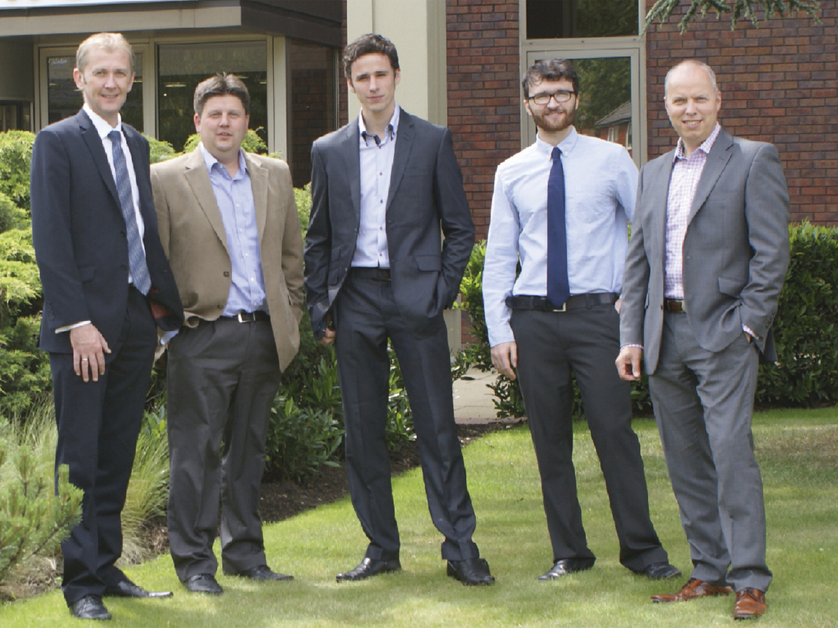
Obchodní manažer Andrew Norcliffe (vlevo) vede tým v severní Anglii. Generální ředitel Velké Británie Simon Goodwin (vpravo) se také zůčastnil slavnostního otevření nové kanceláře.

O společnosti B&R
Společnost B&R, jako jedna z divizí skupiny ABB, je celosvětovým lídrem v oblasti průmyslové automatizace se sídlem v Rakousku. B&R kombinuje nejmodernější technologie s pokročilým inženýrstvím a poskytuje zákazníkům v téměř každém průmyslovém odvětví kompletní řešení pro automatizaci strojů a výrobních zařízení, řízení pohybu, HMI a integrovanou bezpečnostní techniku. Díky komunikačním standardům pro průmyslový internet věcí, včetně OPC UA, POWERLINK a openSAFETY, a svému vývojovému prostředí Automation Studio B&R neustále stanovuje trendy v automatizaci. Inovativní duch, který udržuje společnost B&R na špici průmyslové automatizace, je poháněn závazkem zjednodušovat procesy a překonávat očekávání zákazníků. Další informace naleznete na adrese www.br-automation.com.
Více informací najdete na www.br-automation.com

